**Phong trào Nuôi heo đất**

Vào buổi sinh hoạt dưới cờ thứ hai ngày 21/10/2019 cô Lê Thụy Phượng Linh – Hiệu trưởng nhà trường đã phát động phong trào nuôi heo đất tại các lớp nhằm giúp bạn nghèo vui học, thực hiện trồng cây tạo môi trường xanh sạch đẹp cho từng lớp học,…đồng thời rèn cho các HS thói quen tiết kiệm và tinh thần thần tương thân tương ái, biết quan tâm, chia sẻ cùng bạn bè, thầy cô.

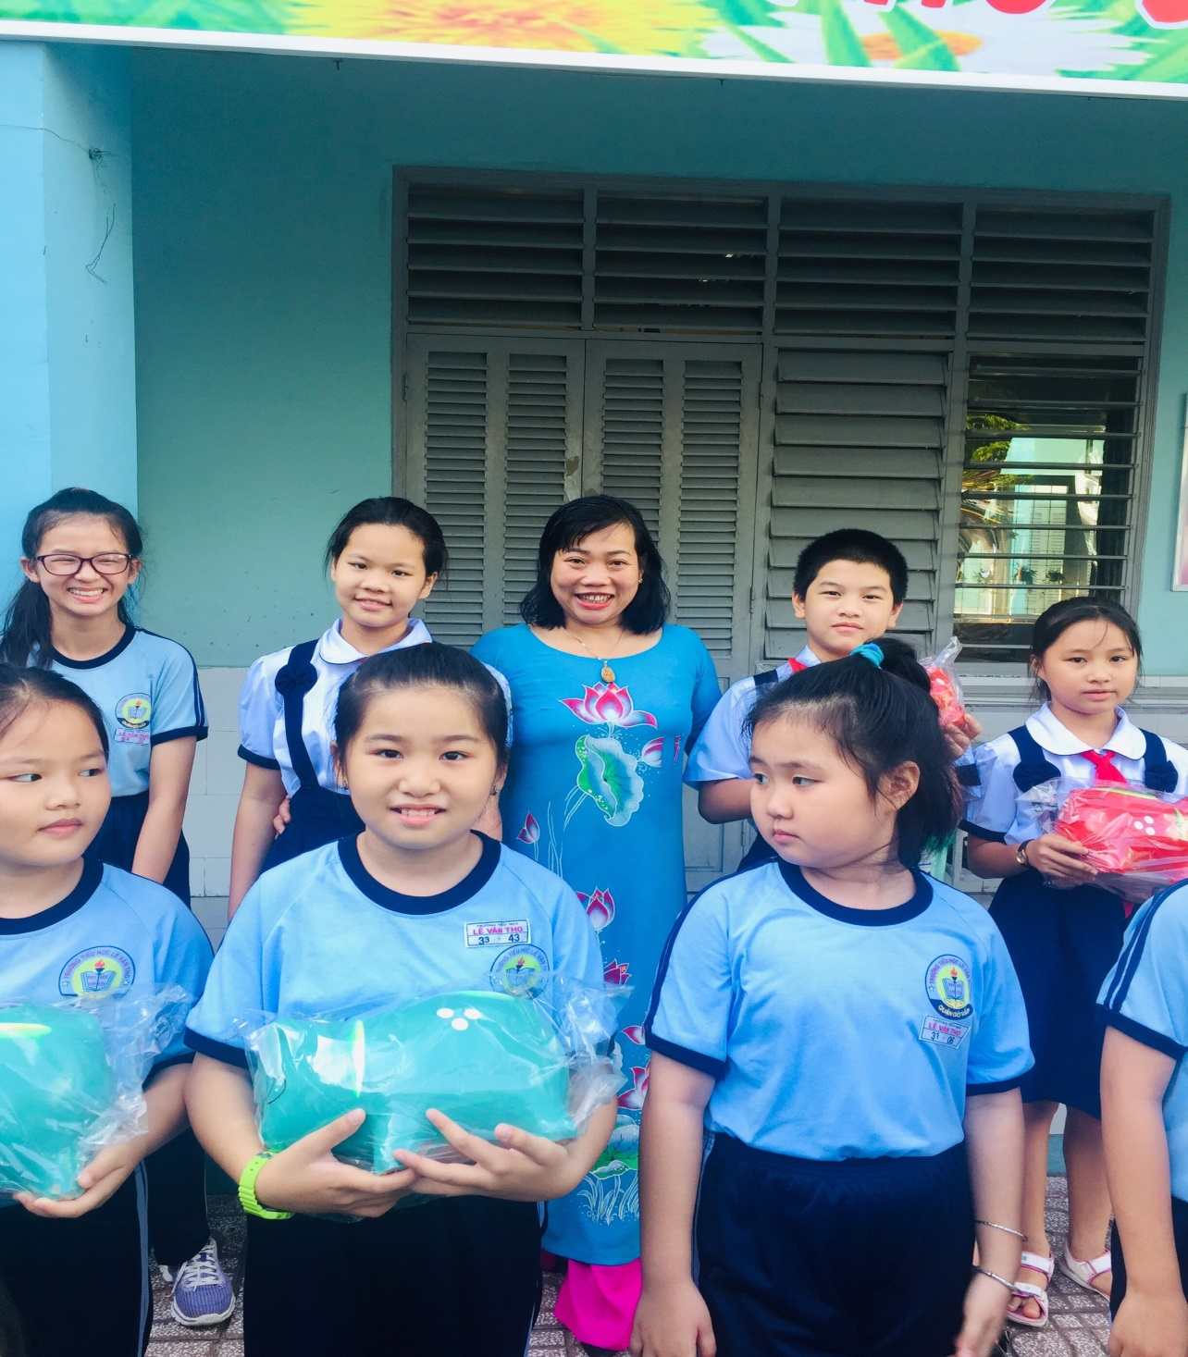Thời gian nuôi heo đất trong vòng 1 tháng bắt đầu kể từ ngày phát động. Các thầy cô và HS rất hào hứng, quyết tâm thực hiện nhiệm vụ.

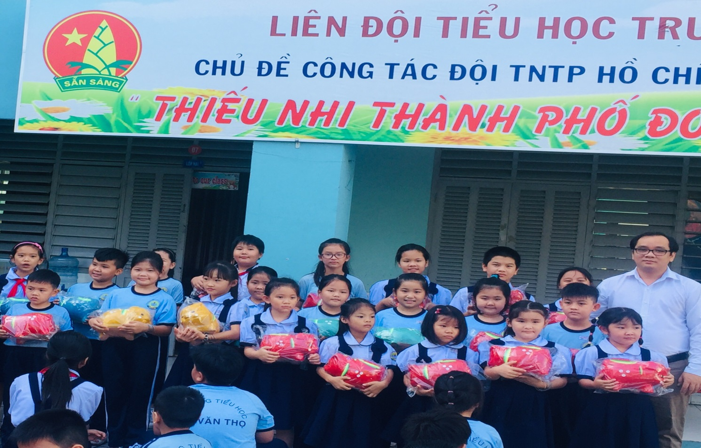

Cô Lê Thụy Phượng Linh – Hiệu trưởng và thầy Lê Ngọc Khoa – Phó H.Trưởng tận tay trao những chú heo béo tròn đến các bạn HS